Caixa de velocidades angular de eixo vazio da B&R
Flanges do eixo de saída e alimentação do cabo em ambas as extremidades
A seleção da B & R de caixas de velocidades planetárias angulares de categoria premium foi expandida para incluir o novo modelo 8GA75 para tamanhos de flange de 60 a 142 mm. O eixo oco diferencia essas novas caixas de velocidades da bem conhecida série 8GA60 com um eixo sólido. Com um eixo oco é possível alimentar cabos, linhas de fluido e fios de material através do eixo do acionamento. Os modelos de eixo oco e sólido possuem dados e dimensões de desempenho idênticos.
Fácil de criar uma distribuição de carga simétrica
As caixas de velocidades também estão disponíveis com flanges de eixo de saída em ambas as extremidades. Isso abre possibilidades de design adicionais, como unidades com distribuição de carga simétrica para aplicações de transporte. Também é mais fácil conectar codificadores externos para fornecer medições de posição de alta precisão para o controle de sistemas de travagem. As caixas de velocidades também estão disponíveis opcionalmente com apenas um lado de saída. A série da caixa de velocidades também está opcionalmente disponível com apenas um eixo de saída.
Como todas as caixas de velocidades premium da B&R, a caixa de engrenagem oca 8GA75 apresenta excepcionalmente baixa folga e alta rigidez torsional. Isso permite alta precisão de posicionamento em aplicações de servo altamente dinâmicas. A pedido, a B&R pode entregar essas caixas de velocidades com um servomotor pré-instalado.

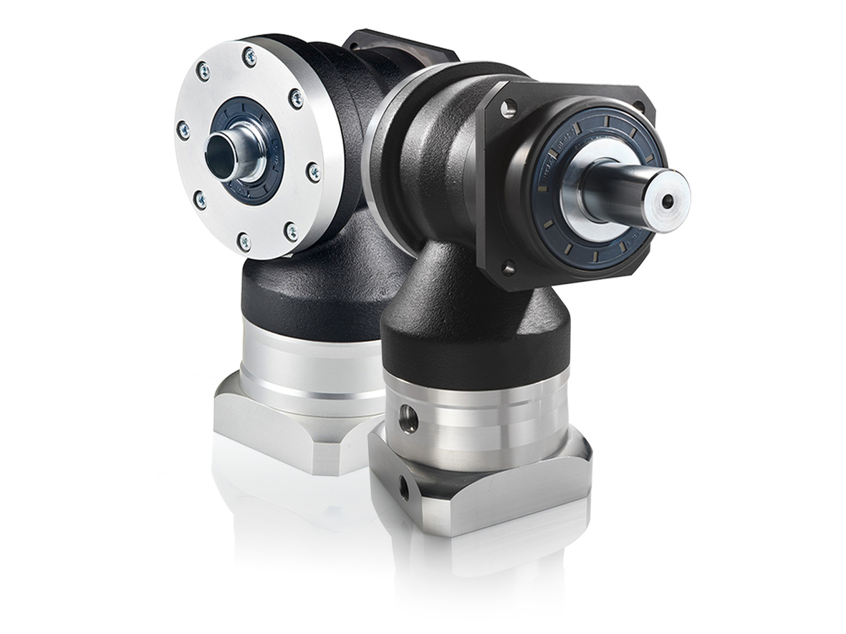
As caixas de velocidades angulares premium da B&R com eixos oco e sólido fornecem posicionamento de alta precisão em aplicações altamente dinâmicas.

Sobre a B&R
A B&R é uma empresa de automação inovadora com sede na Áustria e escritórios em todo o mundo. Como líder global em automação industrial, a B&R combina tecnologia de ponta com engenharia avançada para fornecer aos clientes em praticamente todas as indústrias soluções completas para automação de máquinas e fábricas, controle de movimento, IHM e tecnologia de segurança integrada. Com padrões de comunicação de fieldbus industriais como POWERLINK e openSAFETY, bem como o poderoso ambiente de desenvolvimento de software do Automation Studio, a B&R está constantemente redefinindo o futuro da engenharia de automação. O espírito inovador que mantém a B&R na vanguarda da automação industrial é impulsionado pelo compromisso de simplificar processos e superar as expectativas dos clientes.
Para mais informações, visite www.br-automation.com

